АДМИНИСТРАЦИЯ
АРСЕНЬЕВСКОГО ГОРОДСКОГО ОКРУГА

П О С Т А Н О В Л Е Н И Е

 | г.Арсеньев | №

О внесении изменений в постановление администрации
Арсеньевского городского округа от 09 апреля 2015 года № 298-па
«Об утверждении административного регламента по предоставлению муниципальной услуги «Выдача специального разрешения на движение по автомобильным дорогам местного значения Арсеньевского городского округа транспортного средства, осуществляющего перевозки тяжеловесных и (или) крупногабаритных грузов»

В соответствии с федеральными законами от 27 июля 2010 года № 210-ФЗ «Об организации предоставления государственных и муниципальных услуг», от 6 октября 2003 года № 131-ФЗ «Об общих принципах организации местного самоуправления в Российской Федерации», от 8 ноября 2007 года № 257-ФЗ «Об автомобильных дорогах и дорожной деятельности в Российской Федерации и о внесении изменений в отдельные законодательные акты», с Приказом Министерства транспорта Российской Федерации от 05 июня 2019 года № 167 «Об утверждении порядка выдачи специального разрешения на движение по автомобильным дорогам тяжеловесного и (или) крупногабаритного транспортного средства», постановлением администрации Арсеньевского городского округа от 03 ноября 2011 года № 766-па «О Порядке разработки и утверждения административных регламентов муниципальных услуг, оказываемых на территории Арсеньевского городского округа», руководствуясь Уставом Арсеньевского городского округа, администрация Арсеньевского городского округа

ПОСТАНОВЛЯЕТ:

1. Внести в постановление администрации Арсеньевского городского округа от 09 апреля 2015 года № 298-па «Об утверждении административного регламента по предоставлению муниципальной услуги «Выдача специального разрешения на движение по автомобильным дорогам местного значения Арсеньевского городского округа транспортного средства, осуществляющего перевозки тяжеловесных и (или) крупногабаритных грузов» (в редакции постановлений администрации Арсеньевского городского округа от 15 января 2016 года № 39-па, от 23 декабря 2016 года № 1036-па, от 25 июня 2018 года № 392-па) изменения, заменив в наименовании слова «транспортного средства, осуществляющего перевозки тяжеловесных и (или) крупногабаритных грузов» словами «тяжеловесного и (или) крупногабаритного транспортного средства».
2. Внести в административный регламент по предоставлению муниципальной услуги «Выдача специального разрешения на движение по автомобильным дорогам местного значения Арсеньевского городского округа транспортного средства, осуществляющего перевозки тяжеловесных и (или) крупногабаритных грузов», утвержденный постановлением администрации Арсеньевского городского округа от 09 апреля 2015 года № 298-па следующие изменения:
2.1. Заменить в наименовании, в пункте 1.1 раздела 1, в пункте 2.1 раздела 2 слова «транспортного средства, осуществляющего перевозки тяжеловесных и (или) крупногабаритных грузов» словами «тяжеловесного и (или) крупногабаритного транспортного средства»;
2.2. Изложить абзац первый пункта 2.4 раздела 2 в следующей редакции:
«Специальное разрешение выдается в срок, не превышающий 15 рабочих дней с даты регистрации заявления, после согласования маршрута транспортного средства с Госавтоинспекцией»;
2.3. Исключить абзац второй пункта 2.4 раздела 2;
2.4. Заменить в пункте 2.5 раздела 2 слова «Приказ Министерства транспорта Российской Федерации от 24 июля 2012 года № 258 «Об утверждении Порядка выдачи специального разрешения на движение по автомобильным дорогам транспортного средства, осуществляющего перевозки тяжеловесных и (или) крупногабаритных грузов» словами «Приказ Министерства транспорта Российской Федерации от 05 июня 2019 года № 167 «Об утверждении порядка выдачи специального разрешения на движение по автомобильным дорогам тяжеловесного и (или) крупногабаритного транспортного средства»;
2.5. Изложить абзац третий пункта 3.3 раздела 3 в следующей редакции:
«Согласование маршрута тяжеловесного транспортного средства осуществляется уполномоченным органом с владельцами автомобильных дорог, по которым проходит такой маршрут (далее - владельцы автомобильных дорог).
Согласование маршрута крупногабаритного транспортного средства осуществляется уполномоченным органом с владельцами автомобильных дорог и с Госавтоинспекцией.»;
2.6. Дополнить пункт 3.3 раздела 3 абзацем пятым следующего содержания: «После согласования маршрута тяжеловесного и (или) крупногабаритного транспортного средства всеми владельцами автомобильных дорог, по которым проходит маршрут, а также пересекающих автомобильную дорогу сооружений и инженерных коммуникаций, уполномоченный орган оформляет специальное разрешение и направляет в адрес подразделения Госавтоинспекции на региональном уровне по месту расположения уполномоченного органа запрос на согласование маршрута тяжеловесного и (или) крупногабаритного транспортного средства с приложением оформленного специального разрешения, копий документов, указанных в подпунктах 1 - 3 пункта 2.6 настоящего административного регламента, копий согласований маршрута транспортного средства, проекта организации дорожного движения и (или) специального проекта (при необходимости). Запрос регистрируется Госавтоинспекцией в течение одного рабочего дня с даты его поступления.»;
2.7. Считать абзац пятый пункта 3.3 раздела 3 абзацем шестым пункта 3.3 раздела 3;
2.8. Заменить в абзаце седьмом пункта 3.3 раздела 3 слова «в течение одного рабочего дня» словами «в течение четырех рабочих дней»;
2.9. Дополнить пункт 3.6 раздела 3 абзацами пятым, шестым, седьмым следующего содержания:
«В случае выдачи специального разрешения в электронной форме, специальное разрешение выдается на одну поездку и на срок до одного месяца.
Выдача специального разрешения в электронной форме осуществляется с использованием Портала.
Выданное в соответствии с настоящим пунктом специальное разрешение в электронной форме должно быть распечатано на бумажном носителе.»;
2.10. Изложить приложения № 2, № 3 и № 4 к административному регламенту в редакции приложений № 1, № 2 и № 3 к настоящему постановлению.
3. Организационному управлению администрации Арсеньевского городского округа (Абрамова) обеспечить официальное опубликование и размещение на официальном сайте администрации Арсеньевского городского округа настоящего постановления.
4. Настоящее постановление вступает в силу после его официального опубликования.

Врио Главы городского округа В.С. Пивень

Приложение № 1
к постановлению администрации Арсеньевского городского округа
от __________2019 г. № _____

«Приложение № 2
к административному регламенту
предоставления муниципальной услуги
«Выдача специального разрешения на движение по автомобильным дорогам местного значения Арсеньевского городского округа тяжеловесного
и (или) крупногабаритного транспортного средства», утвержденному постановлением администрации Арсеньевского городского округа
от «09» апреля 2015 г. № 298-па

ФОРМА

СПЕЦИАЛЬНОЕ РАЗРЕШЕНИЕ №
на движение по автомобильным дорогам тяжеловесного
и (или) крупногабаритного транспортного средства

(лицевая сторона)
Вид перевозки (межрегиональная, местная)
Год
Разрешено выполнить |  | поездок в период с |  |  |  |  |  |  | по
По маршруту
Транспортное средство (автопоезд) (марка и модель транспортного средства (тягача, прицепа (полуприцепа), государственный регистрационный номер транспортного средства (тягача, прицепа (полуприцепа)
Наименование - для юридических лиц, фамилия, имя, отчество (при наличии) - для физических лиц и индивидуальных предпринимателей, адрес и телефон владельца транспортного средства
Характеристика груза (при наличии груза) (полное наименование, марка, модель, габариты, масса)
Параметры транспортного средства (автопоезда)
Масса транспортного средства (автопоезда) без груза/с грузом (т) |  |  | Масса тягача (т) |  |  |  |  | Масса прицепа (полуприцепа) (т)
Расстояния между осями (м)
Нагрузки на оси (т)
Габариты транспортного средства (автопоезда): |  |  | Длина (м) |  |  | Ширина (м) |  |  | Высота (м)
Разрешение выдано (наименование уполномоченного органа)
(должность) |  | (подпись) |  |  |  | (Фамилия, имя, отчество (при наличии)
«__» ____________ 20__ г. |  |  |  | М.П. (при наличии)

(оборотная сторона)
Вид сопровождения
Особые условия движения <1>
Владельцы автомобильных дорог, сооружений, инженерных коммуникаций, подразделение Госавтоинспекции и другие организации, согласовавшие перевозку (указывается наименование согласующей организации, исходящий номер и дата согласования, для Госавтоинспекции печать и фамилия, имя, отчество должностного лица с личной подписью)
А. С нормативными требованиями настоящего специального разрешения, а также в области дорожного движения ознакомлен
Водитель(и) транспортного средства
 |  | (Фамилия, имя, отчество (при наличии), подпись)
Б. Транспортное средство с грузом/без груза соответствует нормативным требованиям в области дорожного движения и параметрам, указанным в настоящем специальном разрешении
Подпись владельца транспортного средства |  |  | Фамилия, имя, отчество (при наличии)
«__» ___________ 20__ г. |  |  |  | М.П. (при наличии)
Отметки владельца транспортного средства о поездке (поездках) транспортного средства (указывается дата и время начала каждой поездки, заверяется печатью (при наличии) организации и подписью ответственного лица
Отметки грузоотправителя об отгрузке груза (указывается дата и время отгрузки, реквизиты грузоотправителя (наименование, юридический адрес), заверяется печатью (при наличии) организации и подписью ответственного лица
(без отметок настоящее специальное разрешение недействительно)
Отметки контролирующих органов (указывается, в том числе дата, время и место осуществления контроля)
<1> Определяются уполномоченным органом, владельцами автомобильных дорог, Госавтоинспекцией.

__________________________»

Приложение № 2
к постановлению администрации Арсеньевского городского округа
от __________2019 г. № _____

«Приложение № 3
к административному регламенту
предоставления муниципальной услуги
«Выдача специального разрешения на движение по автомобильным дорогам местного значения Арсеньевского городского округа тяжеловесного
и (или) крупногабаритного транспортного средства», утвержденному постановлением администрации Арсеньевского городского округа
от «09» апреля 2015 г. № 298-па
ФОРМА

Реквизиты заявителя
(наименование, адрес (местонахождение) - для юридических лиц, фамилия, имя, отчество (при наличии), адрес места жительства - для физических лиц и индивидуальных предпринимателей
Исх. от ____№ _______поступило в ____________________
(наименование уполномоченного органа)
дата__________№_____________

ЗАЯВЛЕНИЕ
на получение специального разрешения
на движение по автомобильным дорогам тяжеловесного
и (или) крупногабаритного транспортного средства

Наименование - для юридических лиц; фамилия, имя, отчество (при наличии), данные документа, удостоверяющего личность - для физических лиц и индивидуальных предпринимателей, адрес, телефон и адрес электронной почты (при наличии) владельца транспортного средства
ИНН, ОГРН/ОГРНИП владельца транспортного средства
Маршрут движения
Вид перевозки (межрегиональная, местная)
На срок |  |  |  | с |  |  |  |  | по
На количество поездок
Характеристика груза (при наличии груза): |  |  |  | Делимый |  | да |  |  | нет
Наименование <12> |  |  |  |  |  | Габариты (м) |  |  | Масса (т)
Длина свеса (м) (при наличии)
Транспортное средство (автопоезд) (марка и модель транспортного средства (тягача, прицепа (полуприцепа), государственный регистрационный номер транспортного средства (тягача, прицепа (полуприцепа)
Параметры транспортного средства (автопоезда)
Масса транспортного средства (автопоезда) без груза/с грузом (т) |  |  |  |  |  | Масса тягача (т) |  |  | Масса прицепа (полуприцепа) (т)
Расстояния между осями (м)
Нагрузки на оси (т)
Габариты транспортного средства (автопоезда):
Длина (м) | Ширина (м) |  |  | Высота (м) |  | Минимальный радиус поворота с грузом (м)
Необходимость автомобиля сопровождения (прикрытия)
Предполагаемая максимальная скорость движения транспортного средства (автопоезда) (км/час)
Банковские реквизиты
Оплату гарантируем
(должность) |  | (подпись) |  |  |  |  |  | (Фамилия, имя, отчество (при наличии)
--------------------------------
<12> Указывается полное наименование груза, основные характеристики: марка, модель, описание индивидуальной и транспортной тары (способ крепления).
_________________________»

Приложение № 3
к постановлению администрации Арсеньевского городского округа
от __________2019 г. № _____
ФОРМА
«Приложение № 4
к административному регламенту
предоставления муниципальной услуги
«Выдача специального разрешения на движение по автомобильным дорогам местного значения Арсеньевского городского округа тяжеловесного
и (или) крупногабаритного транспортного средства», утвержденному постановлением администрации Арсеньевского городского округа
от «09» апреля 2015 г. № 298-па

СХЕМА
тяжеловесного и (или) крупногабаритного транспортного
средства (автопоезда)
Вид сбоку:
(образец)
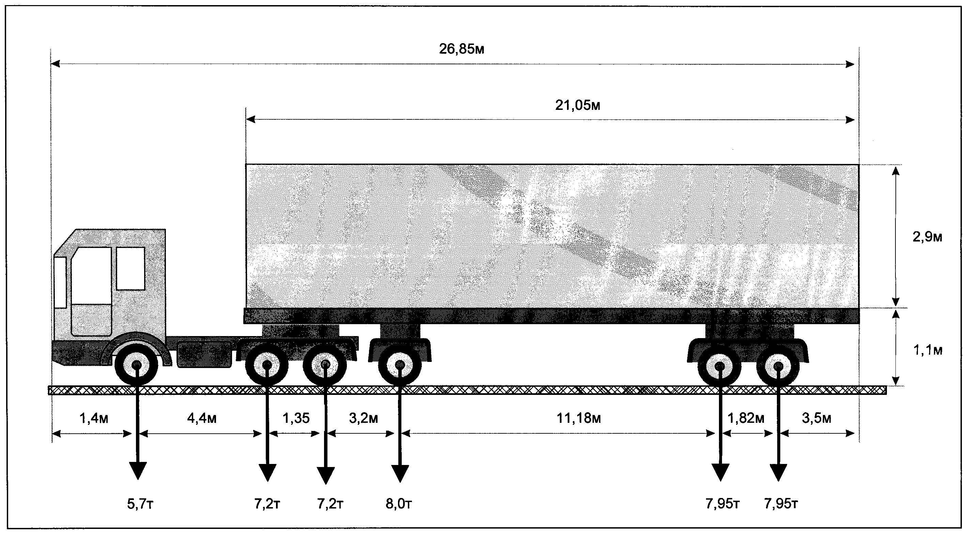

Вид сзади:

(образец)
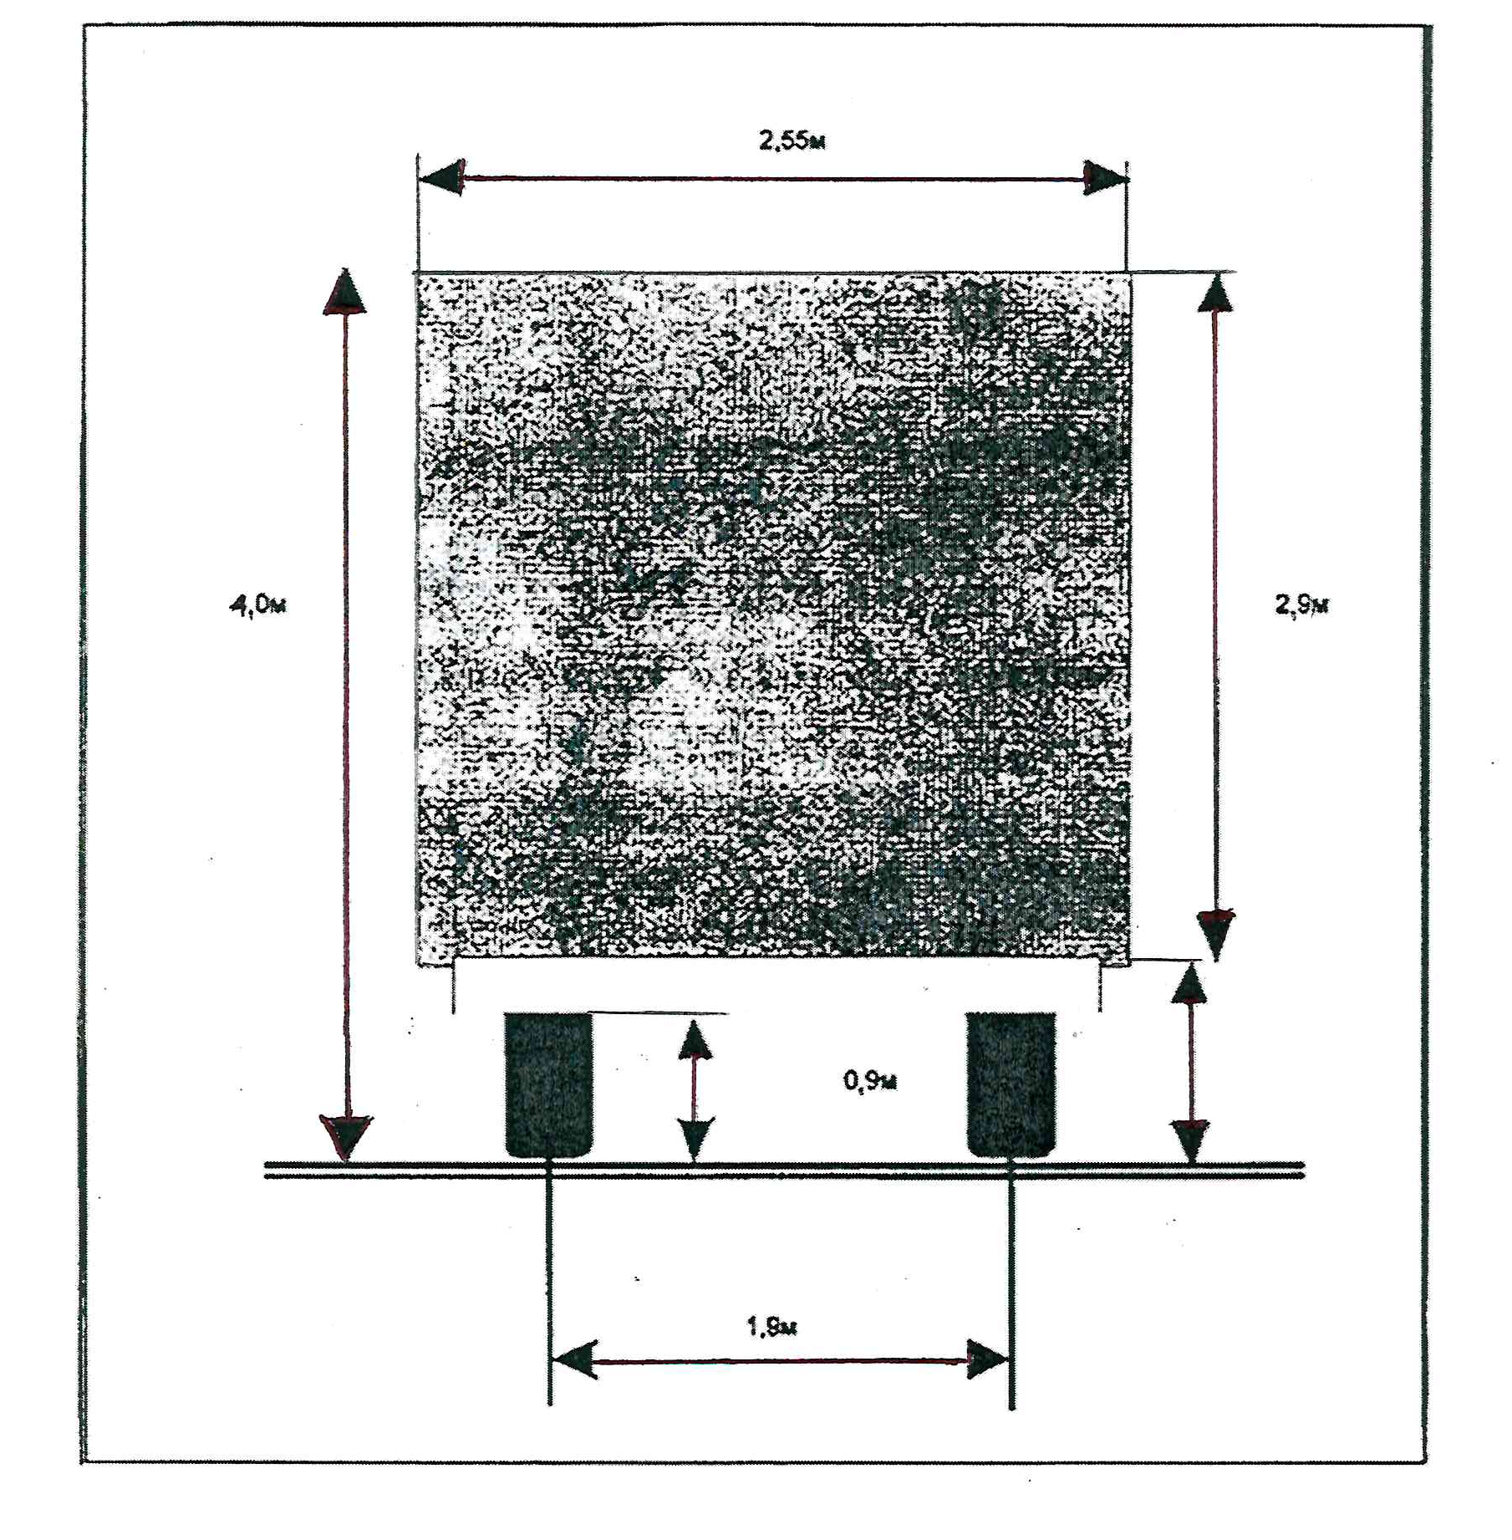

_____________________________________ ____________________________
(должность, Ф.И.О. заявителя) (подпись заявителя)

М.П. (при наличии)

________________________»

